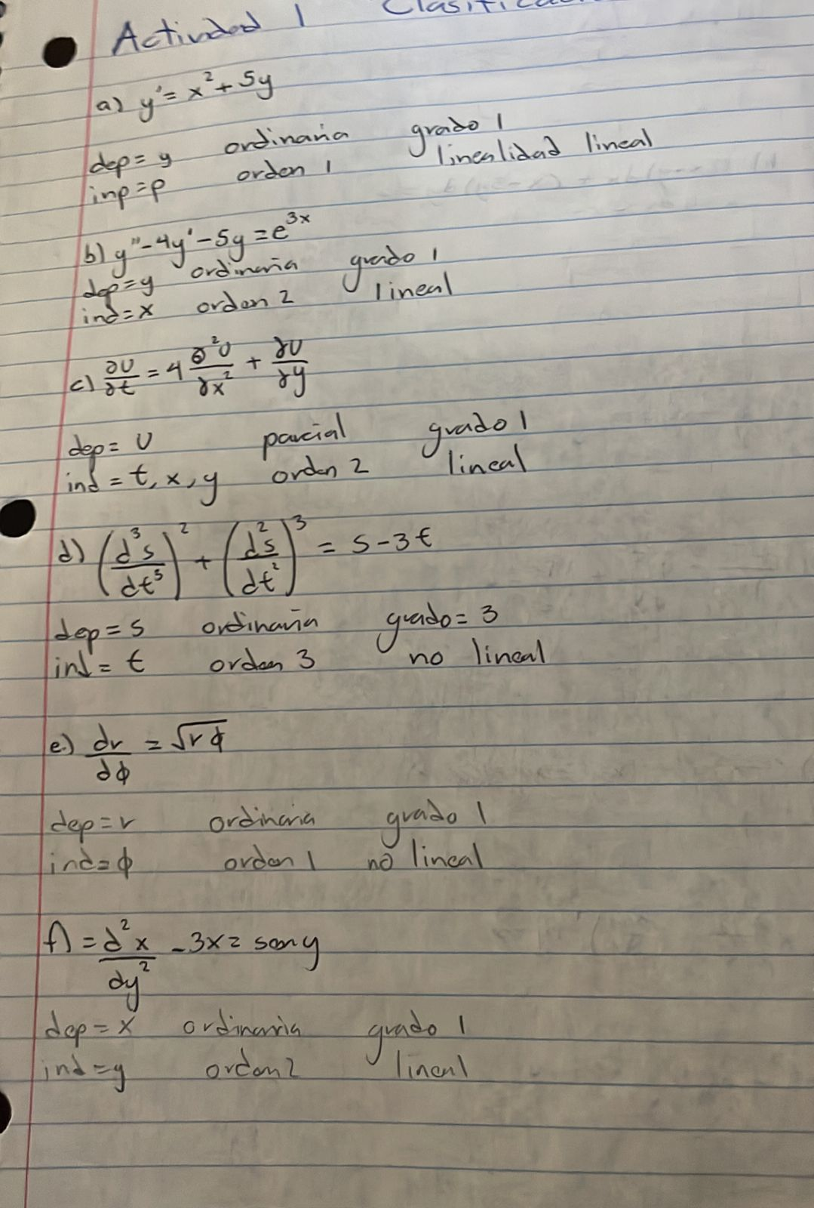**ACTIVIDAD 1: CLASIFICACIÓN DE ECUACIONES DIFERENCIALES**

